Nama : Aditia Surya Putra

Kelas : Flutter D

Import package htttp ddan svg

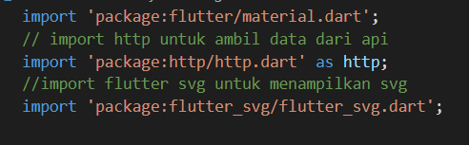

Membuat url dan fungsi ambilGambar

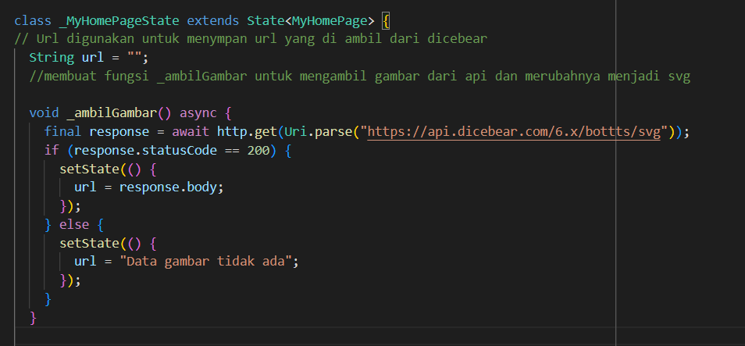

Membuat widget svg

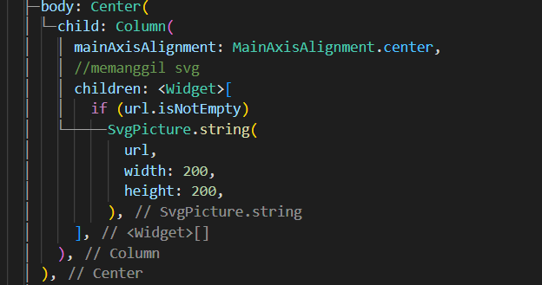

Membuat floating action button saat ditekan akan menjalan kan fungsi ambil gambar.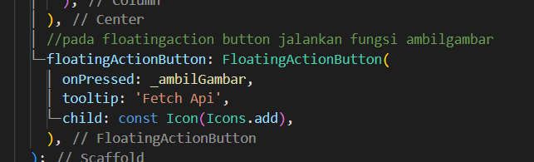

Output:

